３
月 日（ 曜日）
組
年


じしゃくのきょくどうしを近づけると，どうなるでしょうか。
 じしゃくのきょくのせいしつを調べる
３ 実けん
1
同じきょくどうしを近づけて，手ごたえを調べる。
ちがうきょくどうしを近づけて，手ごたえを調べる。

近づけるきょく | 手ごたえ
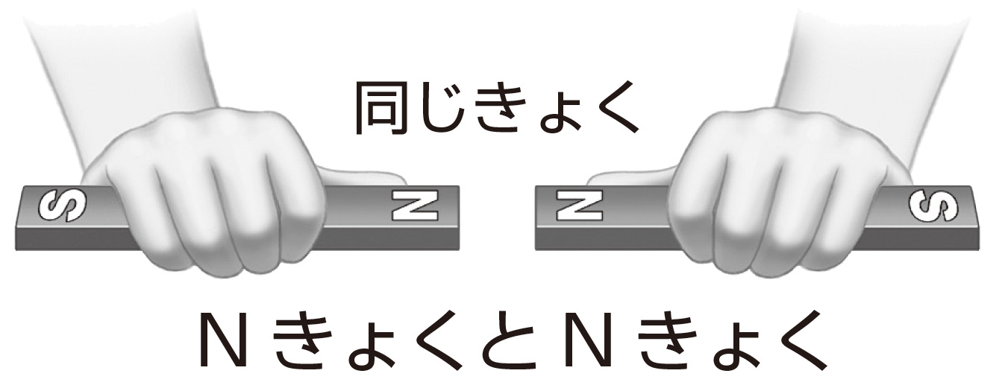
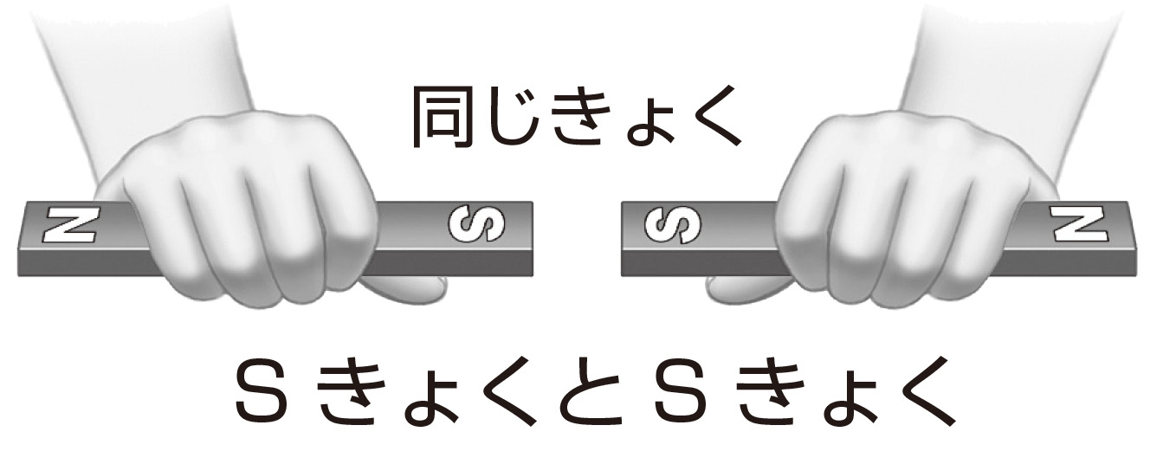
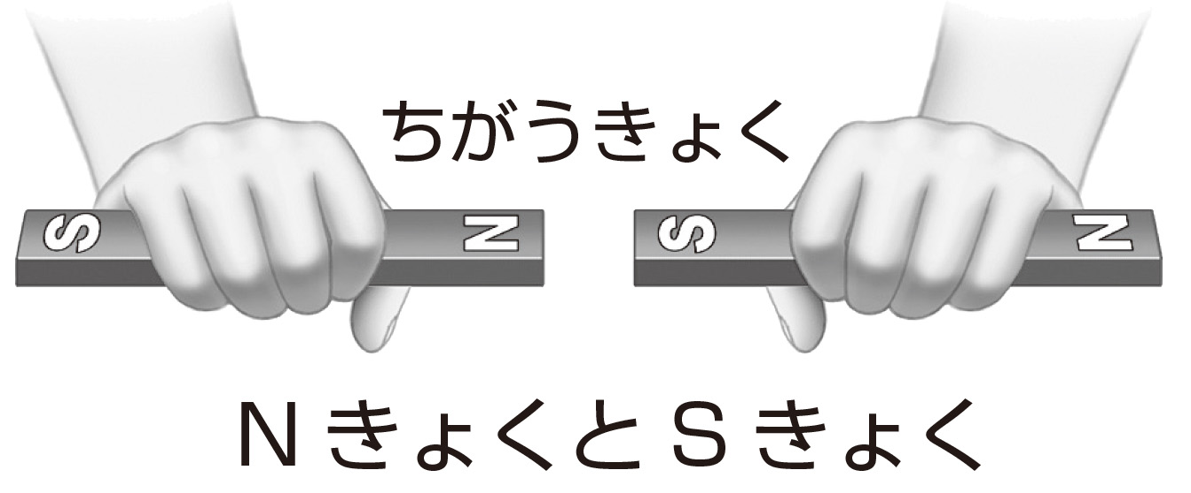

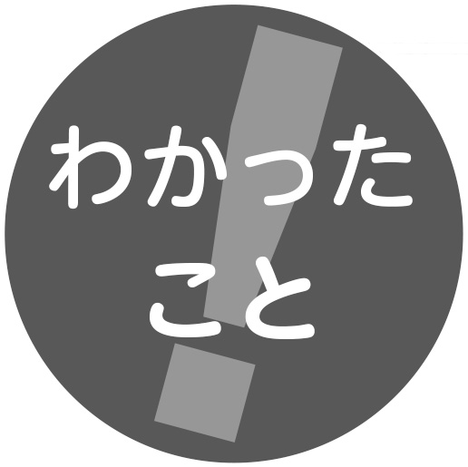
じしゃくは，きょくどうしを近づけると，次のようになります。
●同じきょくどうしを近づけると， 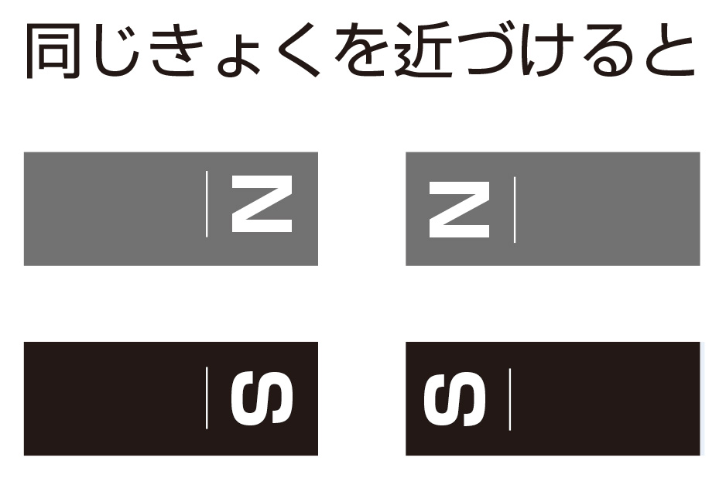

●ちがうきょくを近づけると， 